**Рабочий лист урока: Закон Моргана. Сцепленное наследование.**

**Дата: 15.04.21**

**1. Изучить теоретическую часть.**

Генов в организме очень много, а количество хромосом ограничено. Значит, **в одной хромосоме расположены множество генов.** Изучением наследования признаков, гены которых локализованы в одной хромосоме, занимался выдающийся американский **генетик Т. Морган.**

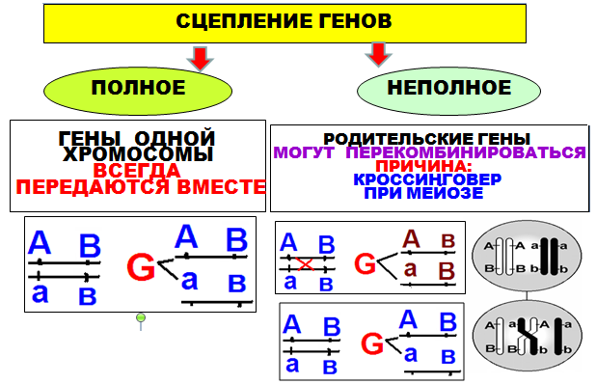

Основным объектом для опытов для него стала плодовая мушка **дрозофила.** Скрещивая мушку дрозофилу с серым телом и нормальными крыльями с мушкой, имеющей темную окраску тела и зачаточные крылья, в первом поколении Морган получал гибридов, имеющих серое тело и нормальные крылья. При проведении анализирующего скрещивания самки F1 с самцом, имевшим рецессивные признаки, **теоретически ожидалось получить потомство с комбинациями этих признаков в соотношении 1:1:1:1.** Однако в потомстве было больше родительских генов (41,5% серых длиннокрылых и 41,5% черных с зачаточными крыльями) и лишь незначительная часть мушек имела перекомбинированные признаки (8,5% черные длиннокрылые и 8,5% серые с зачаточными крыльями). Это произошло потому, что в небольшом количестве хромосом **произошел кроссинговер** (образовались кроссоверные гаметы), а в большей части кроссинговера не было и они образовали некроссоверные гаметы.

Так Т.Морган пришел к выводу, что гены, обусловливающие развитие серой окраски тела и длинных крыльев, локализованы в одной хромосоме, а гены, обусловливающие развитие черной окраски тела и зачаточных крыльев, — в другой. По % кроссинговера можно найти расстояние между генами: суммарный % перекомбинированных признаков равен расстоянию в морганидах. Например, 17% - это 17 морганид.

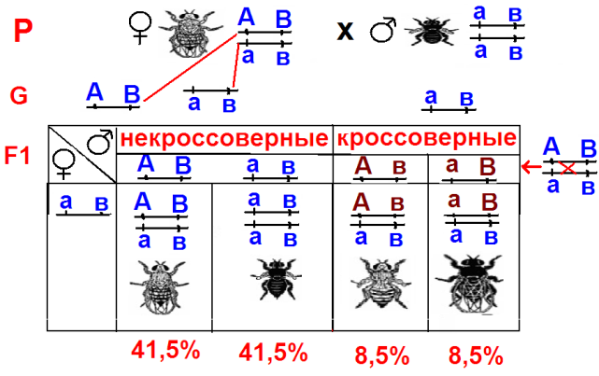**Явление совместного наследования признаков Морган назвал** **сцеплением.** **Все гены одной хромосомы образуют** **одну группу сцепления.** Поскольку гомологичные хромосомы имеют одинаковый набор генов, **количество групп сцепления равно одинарному набору хромосом (n).**

**Закон Моргана (закон сцепленного наследования генов):**

**гены, расположенные в одной хромосоме наследуются преимущественно вместе, т.е. сцеплено.**

Сцепление генов может быть полным и неполным.

**При полном сцеплении** гены одной хромосомы **всегда наследуются вместе**. При этом **в потомстве проявляются только родительские признаки!**

**При анализирующем скрещивании (АаВв х аавв) в F1 расщепление не 1:1:1:1, а 1:1**

**При скрещивании дигетерозигот (АаВв х АаВв) в F1 расщепление не 9:3:3:1, а 3:1.**

**При неполном сцеплении** в потомстве **могут проявиться перекомбинированные родительские признаки.**

**При анализирующем скрещивании (АаВв х аавв) в F1 расщепление не 1:1:1:1, а есть родительские и перекомбинированные признаки в разном количестве.**

**Причиной нарушения сцепления генов является кроссинговер во время мейоза.** В профазе первого мейотического деления гомологичные хромосомы конъюгируют, и в этот момент между ними может произойти обмен участками.

**Частота кроссинговера зависит от расстояния между генами: чем дальше расположены гены в хромосоме, тем больше вероятность кроссинговера между ними.**

**Томас Морган**  является автором хромосомной теории наследственности (1911г).

**Основные положения хромосомной теории наследственности:**

1. **ГЕН- ЭТО УЧАСТОК ХРОМОСОМЫ, ИМЕЕТ СВОЙ ЛОКУС (МЕСТО).**
2. **ГЕНЫ РАСПОЛАГАЮТСЯ В ХРОМОСОМАХ ЛИНЕЙНО ДРУГ ЗА ДРУГОМ**
3. **ГЕНЫ ДИСКРЕТНЫ, ОТНОСИТЕЛЬНО ПОСТОЯННЫ, НО МОГУТ МУТИРОВАТЬ.**
4. **АЛЛЕЛЬНЫЕ ГЕНЫ РАСПОЛОЖЕНЫ НА ОДИНАКОВЫХ ЛОКУСАХ ПАРНЫХ ХРОМОСОМ**
5. **ГЕНЫ ОДНОЙ ХРОМОСОМЫ ОБРАЗУЮТ ГРУППУ СЦЕПЛЕНИЯ.**
6. **ЧИСЛО ГРУПП СЦЕПЛЕНИЯ РАВНО ГАПЛОИДНОМУ НАБОРУ ХРОМОСОМ**
7. **СЦЕПЛЕНИЕ ГЕНОВ МОЖЕТ БЫТЬ НАРУШЕНО КРОССИНГОВЕРОМ.**
8. **КАЖДЫЙ ВИД ИМЕЕТ СВОЙ НАБОР ХРОМОСОМ-КАРИОТИП**

2. Решение задач. На первом уроке самостоятельно решаете задачи № 1 и 2. Урок в зуме в 12.00 – 12.40.

1. Скрестили самцов мухи дрозофилы с серым телом и нормальными крыльями с самками с черным телом и укороченными крыльями. В первом поколении все особи были единообразными – с серым телом и нормальными крыльями. При скрещивании полученных гибридных самцов с самками с черным телом и укороченными крыльями в потомстве получено 50% с серым телом и нормальными крыльями, 50% – с черным телом и укороченными крыльями. Составьте схему решения задачи. Определите генотипы родителей, потомства в первом и во втором поколении. Объясните полученные результаты второго скрещивания.

2. Скрестили самцов мух дрозофил с серым телом и нормальными крыльями с самками с черным телом и укороченными крыльями. В первом поколении все особи были единообразными – с серым телом и нормальными крыльями. При скрещивании полученных гибридов между собой появилось 75% особей с серым телом и нормальными крыльями и 25% с черным телом и укороченными крыльями. Составьте схему решения задачи. Определите генотипы родителей и потомства F1 и F2 . Объясните характер наследования признаков.

2 урок

3. При скрещивании курицы с раздвоенным гребнем и множественными шпорами и самца с нормальным гребнем и одной шпорой всё потомство имело нормальный гребень и одну шпору. При анализирующем скрещивании гибридов первого поколения было получено 4 фенотипических класса, имевших 24, 26, 8 и 9 цыплят соответственно. Составьте схему решения задачи. Определите генотипы и фенотипы всех родителей и потомков. Поясните фенотипическое расщепление во втором скрещивании.